Οδηγίες για την Ομάδα Υροιάδης:
Χρησιμοποιώντας τη μέθοδο των 6 καπέλων της σκέψης, θα προσπαθήσετε να σκεφτείτε σαν «μικροί δημοσιογράφοι» πάνω στο εξής ζήτημα:

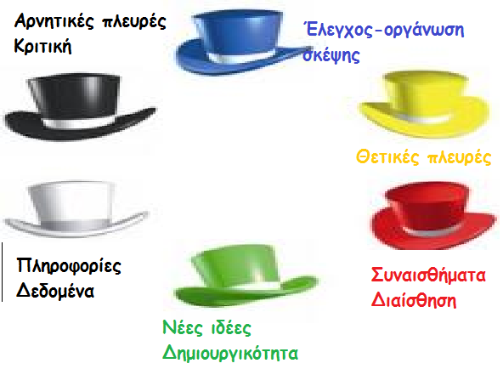
«Παρόλο που καθημερινά, τα άτομα με αναπηρία αντιμετωπίζουν σοβαρά εμπόδια στην ζωή τους, πχ. ρατσιστική συμπεριφορά, στερεοτυπικές αντιλήψεις, κοινωνικό αποκλεισμό κ.α. κάποιοι από αυτούς υπερνίκησαν τα εμπόδια και κατάφεραν να μείνουν στην ιστορία με το έργο τους».

Το πρόσωπο με το οποίο θα ασχοληθεί η ομάδα σας είναι ο Λούντβιχ βαν Μπετόβεν. Καλείστε να εξετάσετε το ζήτημα και να συλλέξετε πληροφορίες από το διαδίκτυο για να γράψετε όλοι μαζί ένα μικρό κείμενο (3 σειρές το κάθε άτομο) σχετικά με :
- Τη ζωή του (με τα βιογραφικά στοιχεία θα ασχοληθεί το λευκό καπέλο).
- Τι τραγικό του συνέβη (με αυτό το θέμα θα ασχοληθεί το μαύρο καπέλο).
- Πως ξεπέρασε τις δυσκολίες του (με αυτό θα ασχοληθεί το κίτρινο καπέλο).
- Για ποιο λόγο θεωρείται σημαντικός σήμερα (με αυτό θα ασχοληθεί το κόκκινο καπέλο)
- Εισαγωγή εικόνας και δημιουργία ψηφιακής αφίσας (με αυτό θα ασχοληθεί το πράσινο καπέλο που θα παρουσιάσει την αφίσα στην τάξη της WebEx)
- Τιτλοφόρηση (τίτλο στο κείμενο θα δώσει το μπλε καπέλο )
- Προσοχή!! : Το κάθε παιδί γράφει στο wiki με το αντίστοιχο χρώμα του καπέλου που εκπροσωπεί!
Επίσης, σαν ομάδα προτού στείλετε την εργασίας σας θα πρέπει να συζητήσετε για:
- τον τρόπος παρουσίασης του ζητήματος.
- τον σχολιασμό, την οπτική γωνία, τις στάσεις.

